DATOS DE LA UNIDAD DE TRANSPARENCIA:
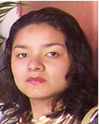
Lic. Psic. Rosalía Bustos Moncayo
Titular de la Unidad de Transparencia y Secretario del Comité
Ubicada en: Portal Obregón #30, Colonia Centro, Cocula Jalisco.
Tel. (01-377)773-00-00 Ext. 140.
El Ayuntamiento de Cocula y esta Unidad de Transparencia no cuenta con número de Fax
Email: transparencia.cocula@cocula.gob.mx
Horario: Lunes a Viernes de 9:00 a 15:00 horas.
http://cocula.gob.mx

